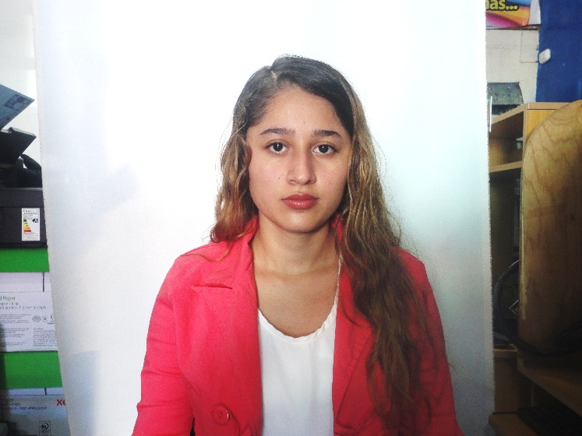

Datos Personales

Nombre: Yenifer Margarita Orantes Vásquez

Edad: 21 años

Fecha de Nacimiento: 25/03/1997 La Libertad

Estado Civil: Soltera

Nacionalidad: Salvadoreña

DUI: 05595793-5

NIT: 0509-250397-103-8 Teléfono: 7577-7103

Dirección: Col. Peña partida pje colima #5- B, Puerto de La Libertad, La Libertad.

Estudios Realizados

Educación Básica: Centro Escolar Barrio El Calvario

Titulo obtenido: 9º Grado

Educación Medía: Instituto Nacional del Puerto de La Libertad

Titulo obtenido: Bachillerato Técnico Vocacional

Otros Estudios

English For Call Center

Conocimiento de Ingles Nivel Intermedio

Referencias Personales

* Nombre: Licda. Karen Vanessa Aguillón

Teléfono: 7413-8659

* Nombre: Maria Luisa González de Aguillón

Teléfono: 2312-6143

* Nombre: Juan Francisco Salazar Dominguez

Teléfono: 7377-1331

